学习通下载指南
方法1：扫描二维码

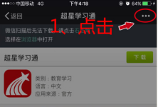
第一步：扫描二维码

第二步：点击右上角（如图）然后选择“在浏览器中打开”
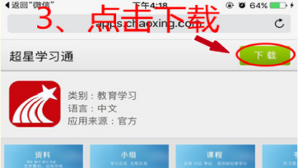
第三步：点击绿色下载按钮(如图)

方法2：在APP Store或者应用市场，搜索“学习通”进行下载。

学习通登录指南
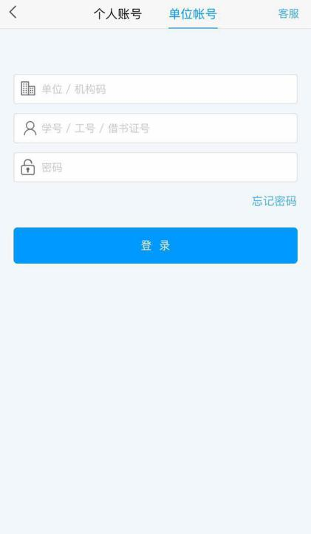
注意：有泛雅账户的老师
进入界面选择“单位用户登录”
输入学校名称、教师帐号、密码（即登录平台的帐号、密码）
第一次登录初始密码为：123456

